◎ 「我的家園」國際繪畫比賽照片集
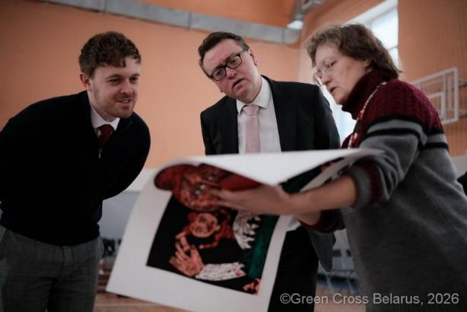 | 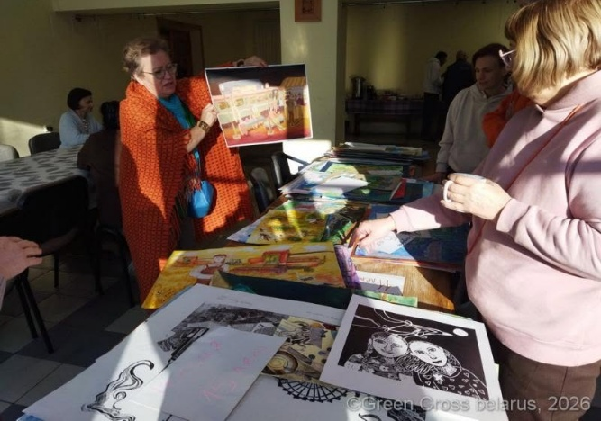
國際評選團評審花絮 | 國際評選團評審花絮
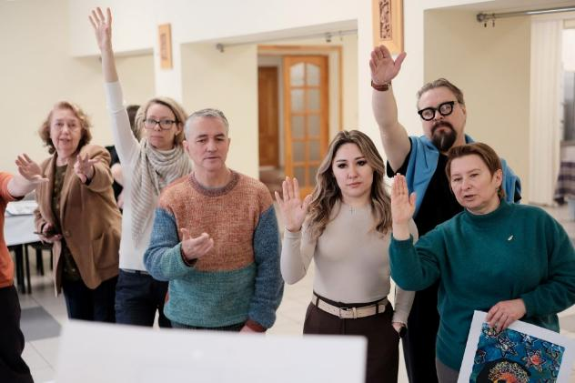 | 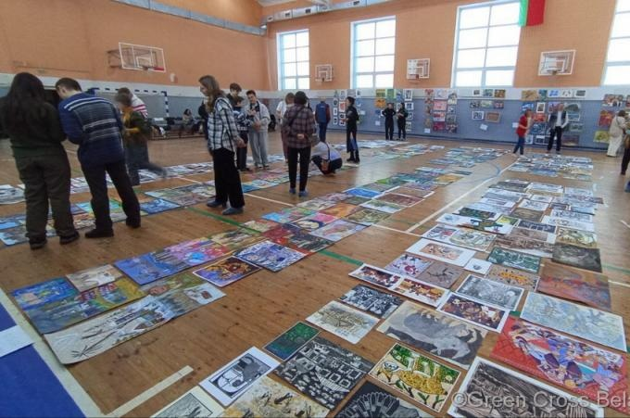
國際評選團評審花絮 | 國際評選團評審花絮
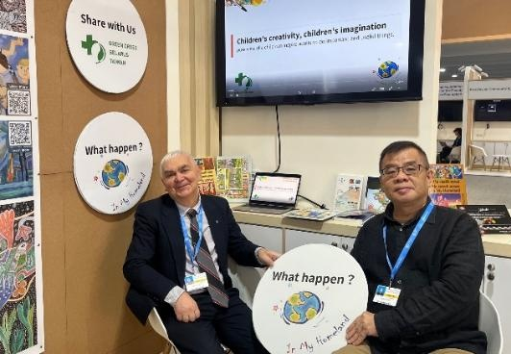 | 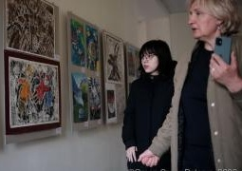
與國際友人分享活動倡議 | 白俄羅斯綠十字生態教育中心展覽

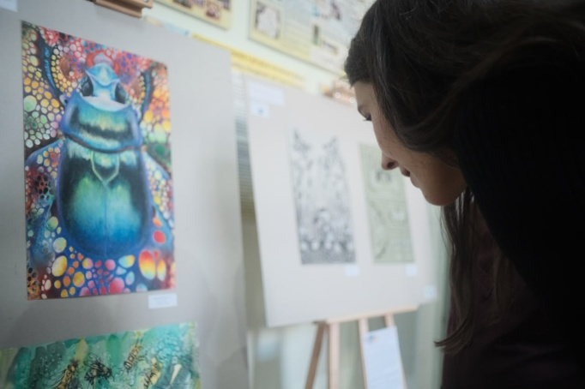 | 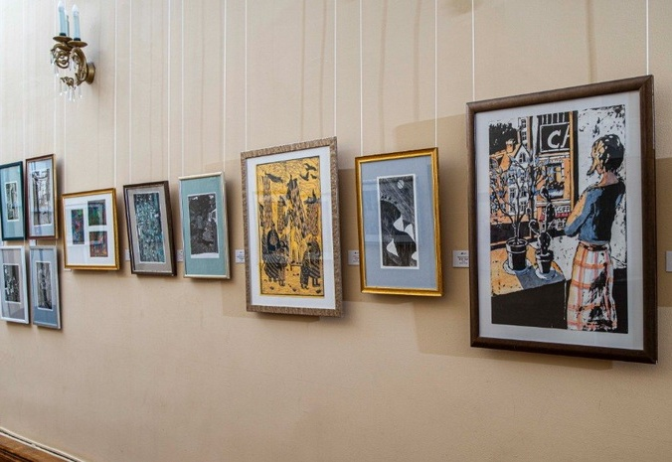
白俄羅斯國科院生物資源科學中心展覽 | 俄羅斯遠東藝術博物館展覽
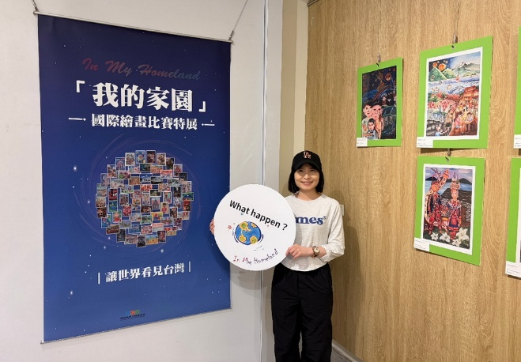 | 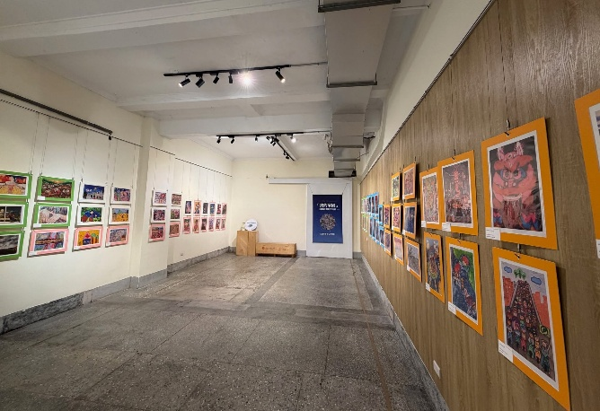
5月於宜蘭人故事館展出臺灣得獎作品 | 展出臺灣得獎作品
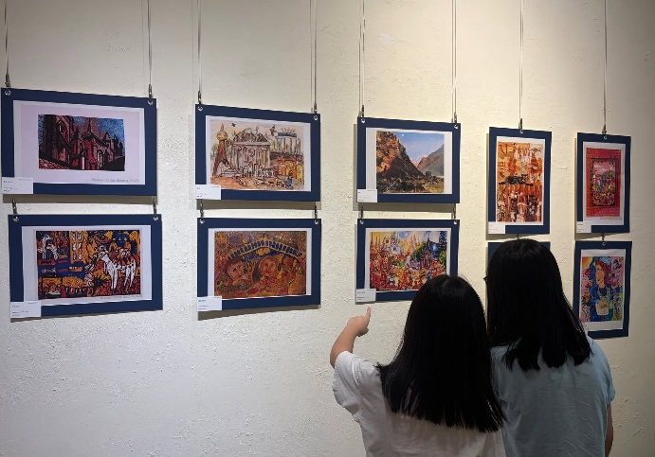 | 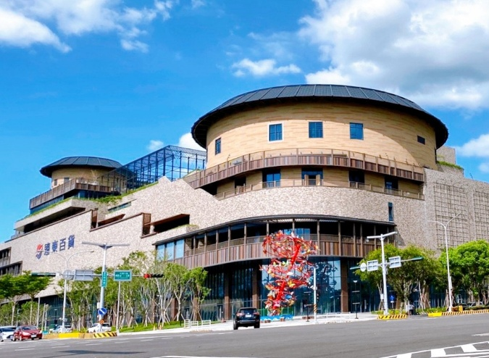
展出部分國外得獎作品 | 9月21日至10月5日規畫於  遠東百貨竹北店8樓藝文長廊展出

